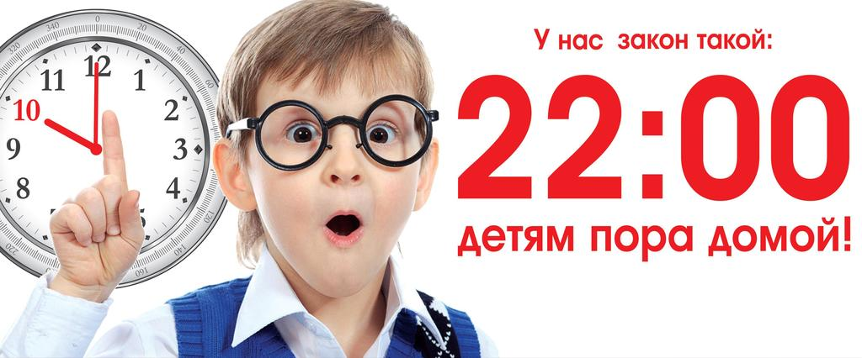

Статья 442. Нахождение в ночное время несовершеннолетних в развлекательных заведениях или вне жилища без сопровождения законных представителей
1. Нахождение несовершеннолетних в развлекательных заведениях в ночное время без сопровождения законных представителей с 22 до 6 часов утра влечет штраф на законных представителей в размере трех месячных расчетных показателей.
2. Нахождение несовершеннолетних без сопровождения законных представителей вне жилища с 23 до 6 часов утра влечет предупреждение на законных представителей.
3. Действия, предусмотренные частями первой и второй настоящей статьи, совершенные повторно в течение года после наложения административного взыскания, – влекут штраф на законных представителей в размере пятнадцати месячных расчетных показателей.



Статья 442. Нахождение в ночное время несовершеннолетних в развлекательных заведениях или вне жилища без сопровождения законных представителей
1. Нахождение несовершеннолетних в развлекательных заведениях в ночное время без сопровождения законных представителей с 22 до 6 часов утра влечет штраф на законных представителей в размере трех месячных расчетных показателей.
2. Нахождение несовершеннолетних без сопровождения законных представителей вне жилища с 23 до 6 часов утра влечет предупреждение на законных представителей.
3. Действия, предусмотренные частями первой и второй настоящей статьи, совершенные повторно в течение года после наложения административного взыскания, – влекут штраф на законных представителей в размере пятнадцати месячных расчетных показателей.

Статья 442. Нахождение в ночное время несовершеннолетних в развлекательных заведениях или вне жилища без сопровождения законных представителей
1. Нахождение несовершеннолетних в развлекательных заведениях в ночное время без сопровождения законных представителей с 22 до 6 часов утра влечет штраф на законных представителей в размере трех месячных расчетных показателей.
2. Нахождение несовершеннолетних без сопровождения законных представителей вне жилища с 23 до 6 часов утра влечет предупреждение на законных представителей.
3. Действия, предусмотренные частями первой и второй настоящей статьи, совершенные повторно в течение года после наложения административного взыскания, – влекут штраф на законных представителей в размере пятнадцати месячных расчетных показателей.

